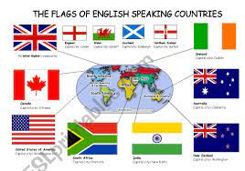
Mål engelska åk 6
Chapter 5-8

När vi är klara med detta arbetsområde ska du:
- Kunna lyssna på och förstå tydligt talad engelska samt kunna läsa och förstå texter som handlar om datorspel, sport, film, mat och resor.
- Kunna förstå och följa muntliga och skriftliga instruktioner, som t ex klassrumsfraser samt instruktioner till uppgifter.
- Kunna framföra dialoger samt delta i diskussioner som handlar om datorspel, sport, film, mat och resor.
- Kunna använda olika strategier för att hålla igång ett samtal.
- Kunna uttrycka vad jag tycker om något och kunna återberätta det jag hört eller läst.
- Kunna skriva ett blogginlägg eller spela in en vlogg.
- Kunna söka upp fakta på internet och återge det jag läst.
- Kunna använda verb i dåtid.
- Kunna jämföra fakta om England och Indien med Sverige.

Undervisning:
Gemensamma genomgångar, läs- och hörförståelseövningar, skrivövningar, dialoger och muntliga diskussioner, grammatikträning, instuderingsfrågor, digitala övningar, film, skönlitteratur.

Bedömning:
Läs- och hörförståelseövningar, dialoger och samtalsövningar, skriftliga uppgifter, läxförhör samt test.

